Yo ya tenía la cuenta creada entonces solo creé un repositorio público con una licencia GPL como se muestra en la imagen

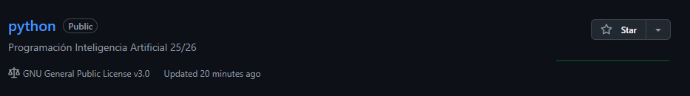

En esta imagen podemos observar que aún no hay subido nada pero está correctamente creado
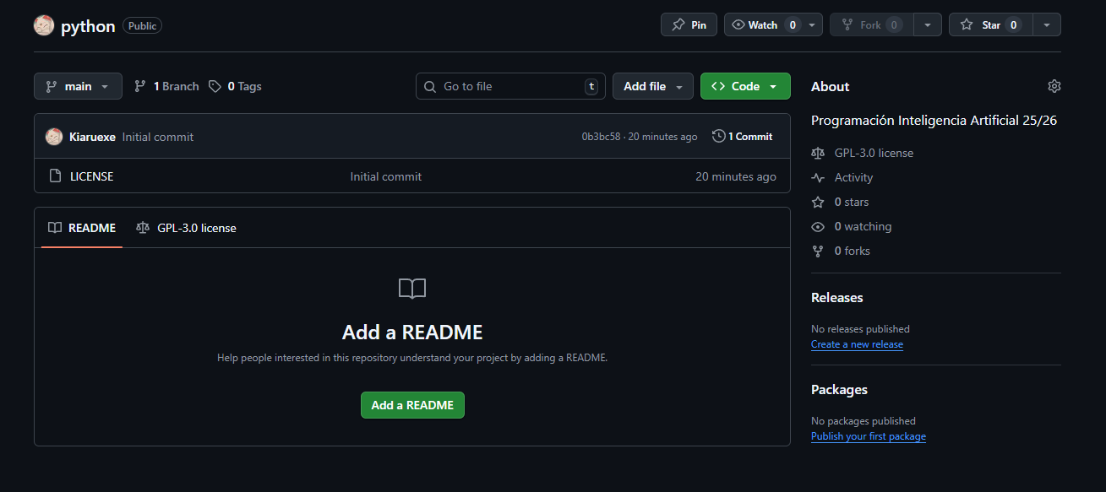

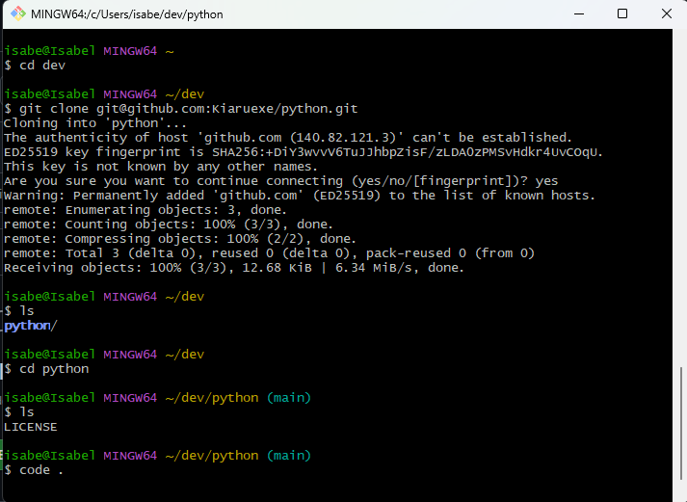
Creo una carpeta llamada dev y me muevo a ella en git para luego clonarla desde git con la configuración de mi github como se ve en las capturas

